**2024-2025学年江苏省高一（下）期末考前仿真卷物理试卷A**

一、单选题：本大题共**10**小题，共**40**分。

1.下列说法正确的是(    )

A. 在 $$E=\frac{F}{q}$$ 中，电场强度*E*与电荷在电场中受到的力*F*及检验电荷*q*无关  
B. 在电场中，电场线通过的点，电场强度不为零，没有电场线通过的点，电场强度为零  
C. 由 $$E=\frac{kQ}{r^{2}}$$ 可知，在离电荷很近的地方 $$(r$$ 趋近于零 $$)$$，电场强度*E*可达无穷大  
D. 电场强度 $$E=\frac{F}{q}$$、速度 $$v=\frac{Δx}{Δt}$$ 和加速度 $$a=\frac{F}{m}$$ 都是采用了比值定义法

2.如图所示，*a*、*b*两条直线分别表示 $$R_{1}$$、 $$R_{2}$$ 两个电阻的 $$I−U$$ 图像。则下列说法对的是 $$($$ $$)$$      
  
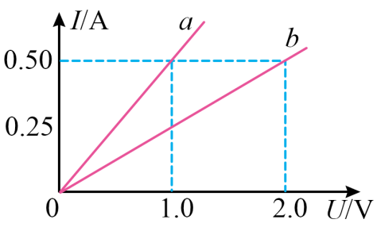

A. $$R_{1}$$ 与 $$R_{2}$$ 的电阻之比等于 $$2:1$$ 
B. 把 $$R_{1}$$ 和 $$R_{2}$$ 串联接入电路中，流过两电阻电流之比是 $$2:1$$ 
C. 把 $$R_{1}$$ 和 $$R_{2}$$ 串联接入电路中，电阻 $$R_{1}$$ 两端电压与电阻 $$R_{2}$$ 两端电压之比是 $$2:1$$ 
D. 把 $$R_{1}$$ 和 $$R_{2}$$ 并联接入电路中，流过电阻 $$R_{1}$$ 的电流与流过电阻 $$R_{2}$$ 的电流之比是 $$2:1$$

3.电流传感器和计算机相连能画出电流随时间变化的 $$i−t$$ 图像。某同学在观察电容器的充放电现象时，按照图甲连接成如图乙所示电路。 $$t=0$$ 开始，开关接1； $$t=2s$$ 时，把开关改接2，得到电流传感器中的电流随时间变化的 $$i−t$$ 图像如图丙所示。该过程中电容器两端的电压随时间变化的 $$u−t$$ 图像可能正确的是 $$($$ $$)$$     
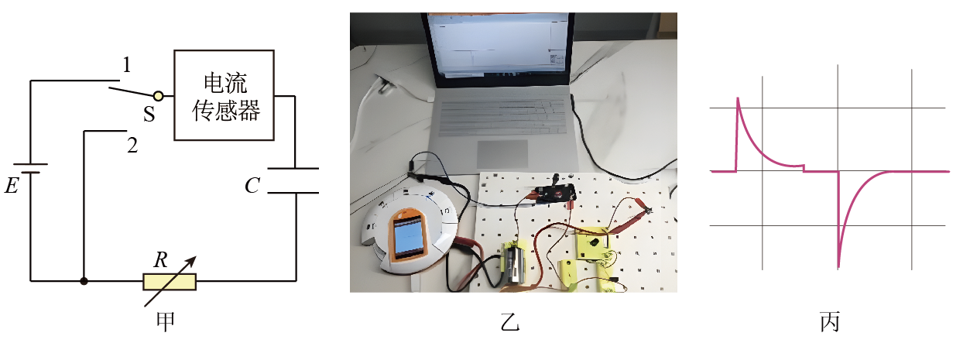

A. 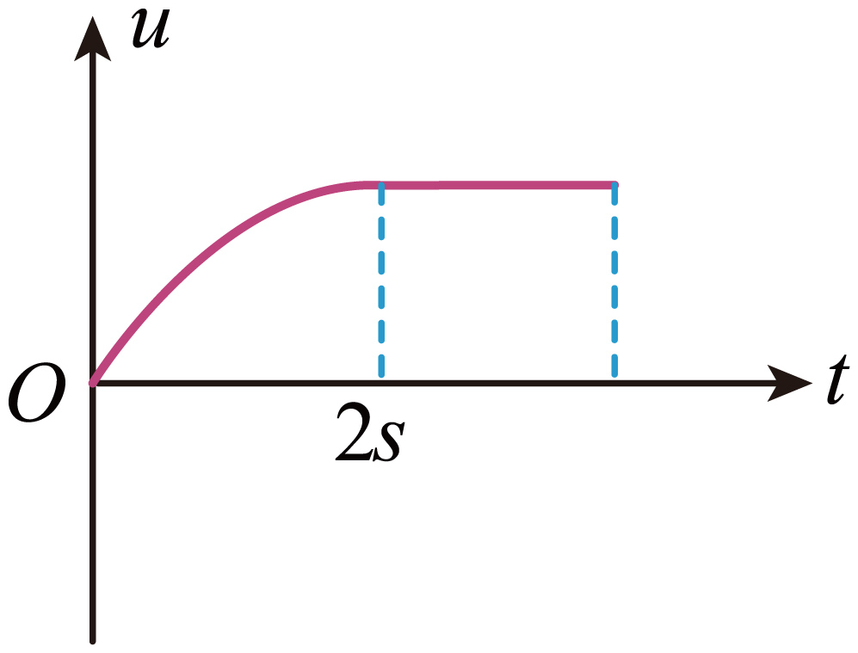 B. 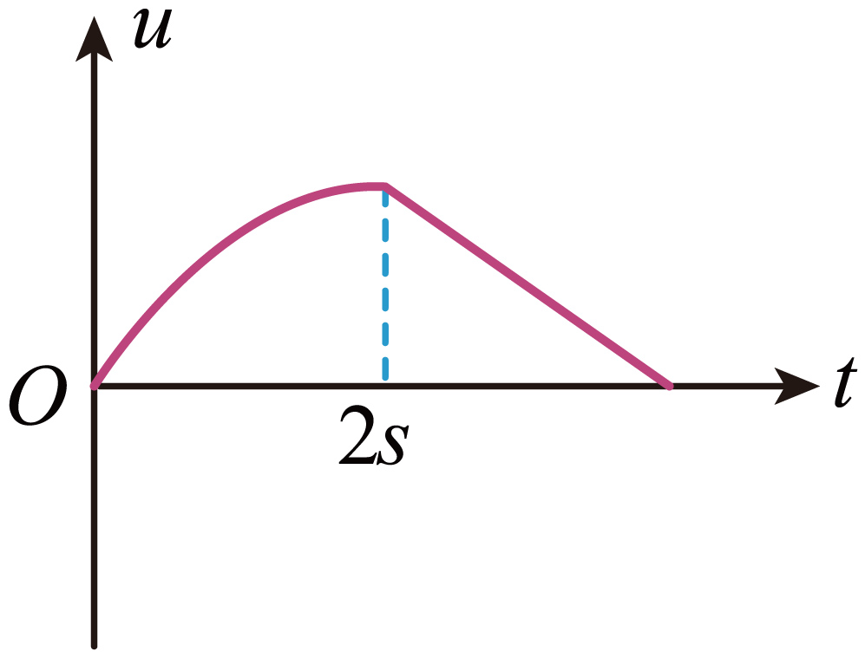  
C. 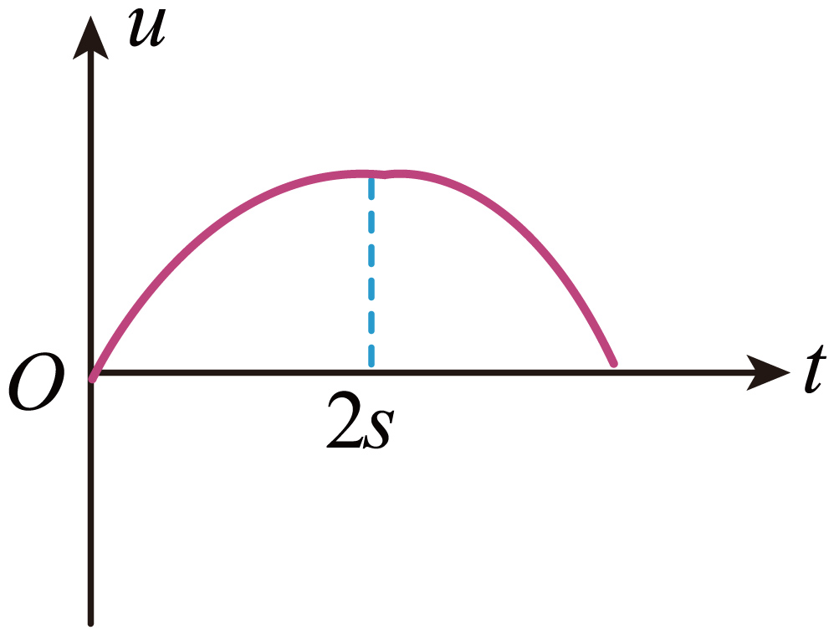 D. 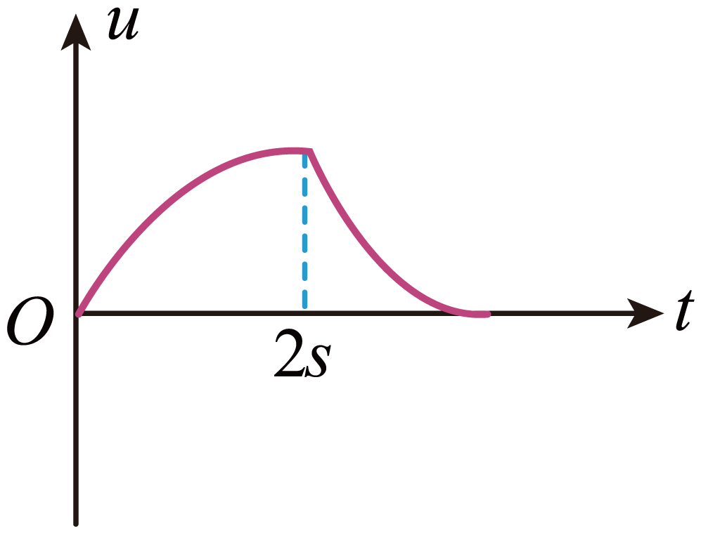

4.如图所示，带有遮光片的物块*A*的总质量和物块*B*的质量均为*m*，遮光片的宽度 *d*，气垫导轨水平放置，打开气垫导轨的充气源，释放物块 *B*，遮光片通过光电门1、2的时间分别为 $$t_{1}$$、 $$t_{2}$$，光电门1、2间的距离为*L*，遮光片从光电门1运动到光电门2的时间为*t*，重力加速度为*g*，气垫导轨上方的细线与气垫导轨平行，不计滑轮的摩擦力，下列说法正确的是(    )  
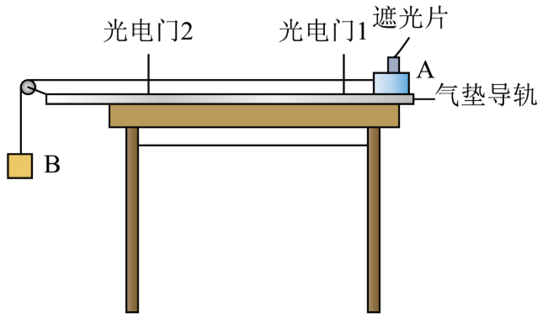

A. 细线的拉力等于物块*B*的重力*mg*  
B. 物块*B*的加速度为 $$\frac{2d^{2}}{L}(\frac{1}{{t_{2}}^{2}}−\frac{1}{{t_{1}}^{2}})$$ 
C. 等式 $$2d(t_{1}−t_{2})=gt_{1}t_{2}t$$ 成立就验证了系统的牛顿第二定律  
D. 等式 $$d^{2}({t_{1}}^{2}−{t_{2}}^{2})=2gL{t_{1}}^{2}{t_{2}}^{2}$$ 成立就验证了系统的机械能守恒定律

5.“天问一号”从地球发射后，在如图甲所示的*P*点沿地火转移轨道到*Q*点，再依次进入如图乙所示的调相轨道和停泊轨道，则天问一号(    )  
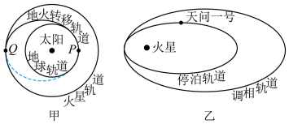

A. 发射速度介于 $$7.9km/s$$ 与 $$11.2km/s$$ 之间  
B. 从*P*点转移到*Q*点的时间小于6个月  
C. 在环绕火星的停泊轨道运行的周期比在调相轨道上小  
D. 在地火转移轨道运动时的速度均大于地球绕太阳的速度

6.老鹰在空中盘旋时可看成老鹰在水平面内做匀速圆周运动，老鹰运动时受到重力及空气对翅膀的作用力的共同作用，已知空气对翅膀的作用力大小为*F*，*F*与水平方向的夹角为 $$θ$$，老鹰做圆周运动的半径为*r*，则在老鹰做水平面内的匀速圆周运动过程中，下列判断正确的是  
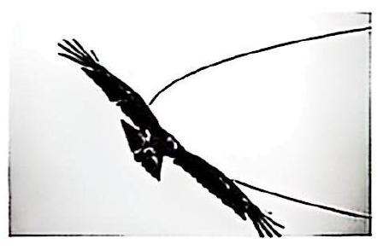

A. 空气对翅膀的作用力小于老鹰的重力  
B. 只要 $$θ$$ 不变，则空气对翅膀的作用力大小就不变  
C. 保持 $$θ$$ 不变，老鹰做圆周运动的半径*r*越大，*F*越大  
D. 保持*r*不变， $$θ$$ 越大，老鹰做圆周运动的线速度越大

7.蜜蜂飞行过程中身上会积累少量正电荷，当蜜蜂接近带负电的花蕊时，它们之间的电场线如图中实线所示，图中虚线为某一带电花粉颗粒的部分运动轨迹。不计重力和空气阻力，则(    )  
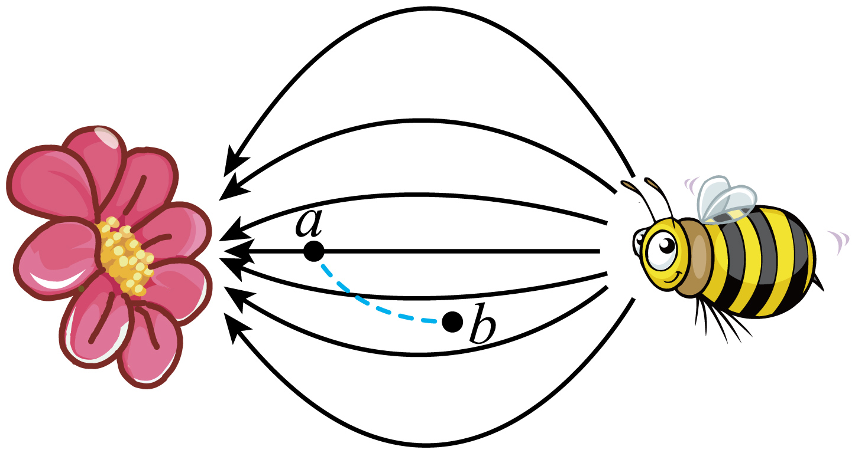

A. 蜜蜂身体周围的电场可能是匀强电场 B. 花粉颗粒被吸附过程做匀变速运动  
C. 花粉颗粒在*a*点动能小于在*b*点的动能 D. 花粉颗粒在*a*点电势能小于在*b*点的电势能

8.如图所示为沿*x*轴方向的静电场中各点的电势 $$φ$$ 关于位置*x*的变化规律，其中 $$x_{1}$$ 位置为图像的最低点，该位置的切线水平，电子的电荷量为 $$−e.$$ 下列说法正确的是(    )  
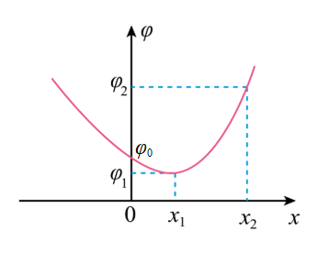

A. $$x_{1}$$ 处电场强度为0  
B. 该电场的方向沿*x*轴正方向  
C. 将电子从 $$x=0$$ 处移动到 $$x=x_{2}$$ 处过程中，电场力先做正功后做负功  
D. 电子在 $$x_{1}$$ 处的电势能比在 $$x_{2}$$ 处少 $$e(φ_{2}−φ_{1})$$

9.如图所示，半径为*R*的竖直光滑圆轨道内侧底部静止放着一个可视为质点的带正电的光滑小球，小球质量为*m*，所带电荷量为 $$+q$$。轨道的上半圆部分处于水平向右、场强大小 $$E=\frac{3mg}{4q}$$ 的匀强电场中。现给小球一个水平向右的初速度 $$v_{0}$$，小球恰好能在竖直轨道内完成圆周运动，已知 $$sin{37}^{∘}=\frac{3}{5}$$， $$sin{53}^{∘}=\frac{4}{5}$$，重力加速度为*g*，则 $$v_{0}$$ 大小为(    )  
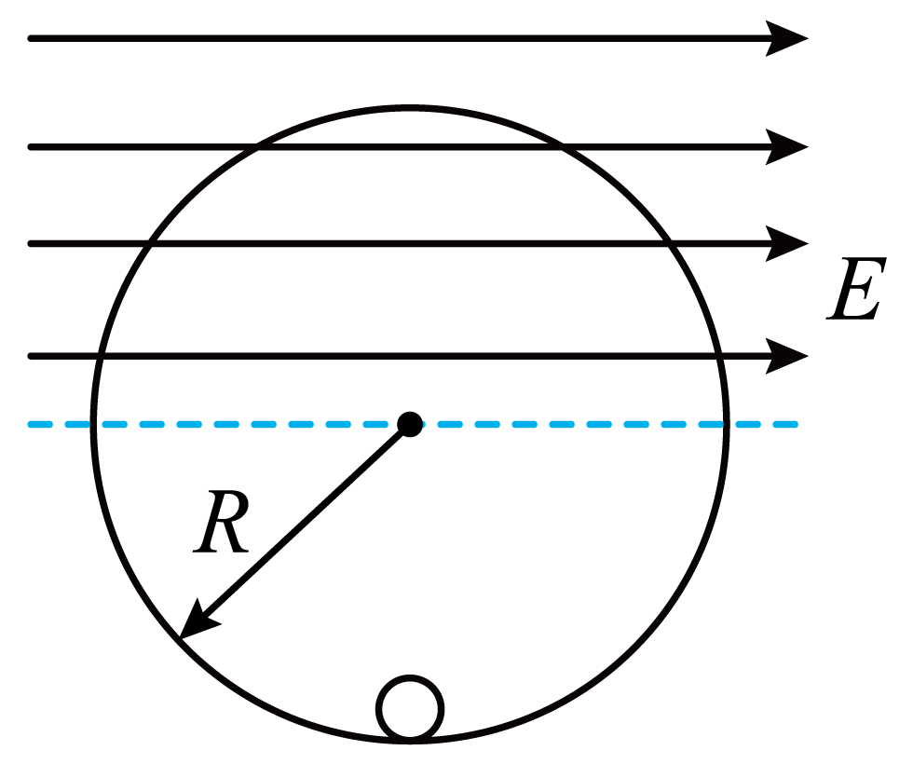

A. B. C. D.

10.如图，*AB*等高，*B*为可视为质点的光滑定滑轮，*C*为大小可忽略的轻质光滑动滑轮．*AB*之间距离为2*d*，一根足够长的轻质不可伸长的细绳一端系在*A*点，穿过光滑动滑轮*C*再绕过定滑轮*B*，动滑轮下挂着质量为*m*的小球*P*，绳另一端吊着质量为*m*的小球 $$Q.$$ 初始时整个系统都静止，然后在外力作用下，将动滑轮*C*缓慢上移到与*AB*等高并由静止释放．已知重力加速度为*g*，整个过程中*Q*未与滑轮*B*相撞，不计空气阻力和一切摩擦．则下列说法正确的是  
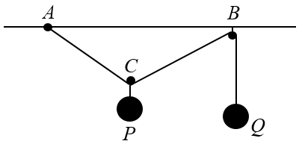

A. 初始时刻，*AC*与*BC*夹角为 $${60}^{∘}$$ 
B. *C*可以下降的最大高度为2*d*  
C. *P*下降高度为*d*时系统的动能最大  
D. 系统运动过程中最大动能为

二、实验题：本大题共**1**小题，共**9**分。

11.在“测定金属丝的电阻率”实验中，某实验小组所用测量仪器均已校准。

$$(1)$$ 图中游标卡尺的读数为          *mm*。

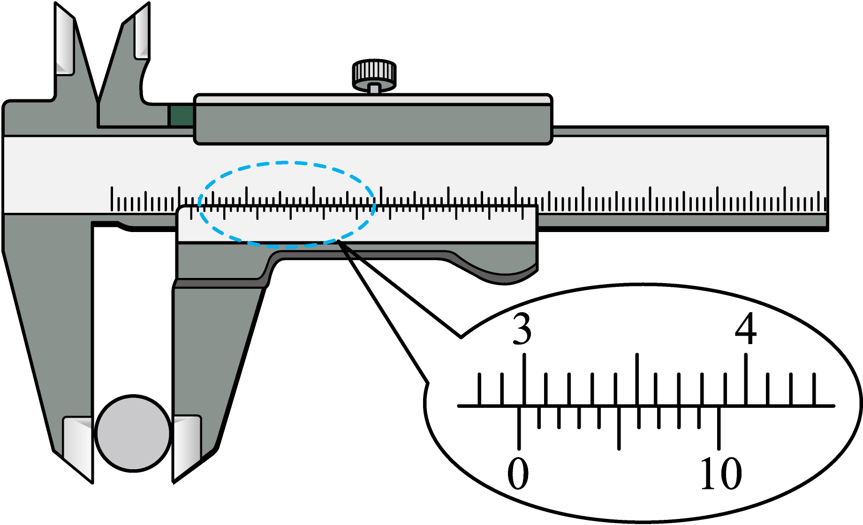

$$(2)$$ 已知金属丝的阻值约为 $$5Ω$$。现用伏安法测量其阻值 $$R_{X}$$，要求测量结果尽量准确，使待测金属丝两端的电压能从零开始变化，现备有以下器材：

*A*.电池组 $$(3V,$$ 内阻不计 $$)$$

*B*. 电流表 $$A_{1}(0∼3A,$$ 内阻约为 $$0.1Ω)$$

*C*.电流表 $$A_{2}(0∼0.6A,$$ 内阻约为 $$0.2Ω)$$

*D*.电压表 $$V(0∼3V,$$ 内阻约为 $$3kΩ)$$

*E*.滑动变阻器 $$R_{1}(0∼20Ω)$$

*F*.滑动变阻器 $$R_{2}(0∼2000Ω)$$

*G*.开关、导线

上述器材中，电流表应选 $$($$          选“ $$A_{1}$$”或“ $$A_{2}$$” $$)$$，滑动变阻器应选 $$($$          选“ $$R_{1}$$”或“ $$R_{2}$$” $$)$$。

$$(3)$$ 请按要求画出实验电路图，并标出所选器材符号。

三、计算题：本大题共**4**小题，共**40**分。

12.如图所示，在电场强度大小 $$E=2.0×10^{4}N/C$$、方向水平向右的匀强电场中，将一电荷量 $$q=2.0×10^{−8}C$$ 的正点电荷从电场中的*A*点移动到*B*点，静电力做的功 $$W_{AB}=+4.0×10^{−6}J$$。求：

$$(1)$$ 该点电荷在电场中*A*点所受静电力*F*的大小；

$$(2)A$$、*B*两点间的电势差 $${U_{AB}}_{∘}$$

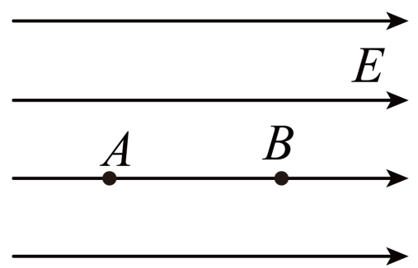

13.如图所示，带等量同种正电荷的绝缘体甲、乙固定在一条水平直线上，两者之间的距离为2*s*，两者连线的中点为*O*，*O*点的电势为 $$φ$$。虚线为竖直平面内过*O*点的中垂线，*M*为中垂线上一点， $$MO=s$$。质量为*m*、电荷量为 $$q(q>0)$$ 的带负电的小球丙从*M*点由静止释放，释放时受到电场力的大小为*F*，小球运动到*O*点的动能为*E*。已知静电力常量为*k*，重力加速度大小为*g*。求：  
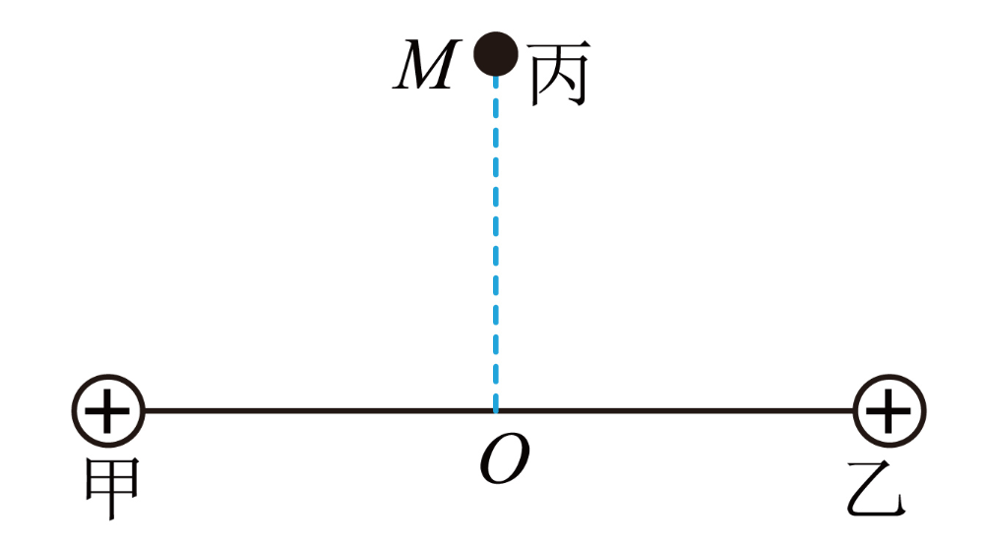

$$(1)$$ 绝缘体甲的带电量*Q*；

$$(2)$$ 小球丙在*M*点的电势能 $$E_{p}$$。

14.如图甲所示为一款“反重力”磁性轨道车玩具，轨道造型可以自由调节，小车内装有发条，可储存弹性势能。小宋同学将轨道简化为图乙所示模型：竖直圆周轨道与水平直轨道*AM*相切 $$(B$$、*D*两切点略微错开 $$)$$，两个半径均为*r*的四分之一圆弧轨道在*N*处平滑连接，它们的圆心 $$(O_{2}$$、 $$O_{3}$$ 位于同一高度，现将质量为 $$m=100g$$ 的小车从*A*点由静止释放，它恰好能通过圆周轨道的最高点*C*，且 $$vC=1m/s$$。小车在轨道*BCD*段、*MNP*段所受磁吸力大小分别为其重力的 $$0.5$$ 倍、 $$1.5$$ 倍 $$($$ 磁吸引力始终垂直轨道面 $$)$$，摩擦力忽略不计；长为 $$L_{DM}=1.375m$$ 的直轨道*DM*段无磁吸力，与小车间的动摩擦因数 $$μ=0.2$$。小车可视为质点，且小车在到达*B*点前发条的弹性势能已完全释放。求：

$$(1)$$ 竖直圆周轨道的半径*R*；

$$(2)$$ 小车经过圆周轨道最低点*B*时所受支持力 $$F_{N}$$ 的大小；

$$(3)$$ 同时调节*r*，其他条件不变，要求小车不脱离轨道，*r*应满足的条件。

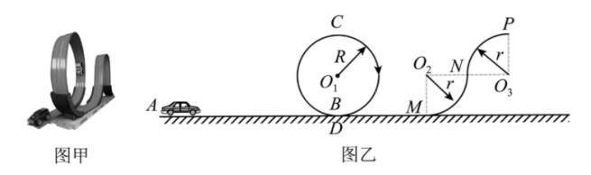

15.有一研究粒子运动的设备，内部构造如图甲所示。电极 *K*不断释放出带负电的粒子 $$($$ 初速度为零，不计重力 $$)$$，经电压为*U*的*A*、*B*间电场加速后，能沿着 *MN*板的下边缘射入正对的两极板*MN*、*PQ*之间。当*C*、*D*两极未加电压时，测得粒子穿过两板间区域的运动时间为 $$t_{0}$$。已知*MN*、*PQ*两板的板长和间距均为*d*，粒子打在极板上会被极板吸收，不考虑极板电荷量的变化。  
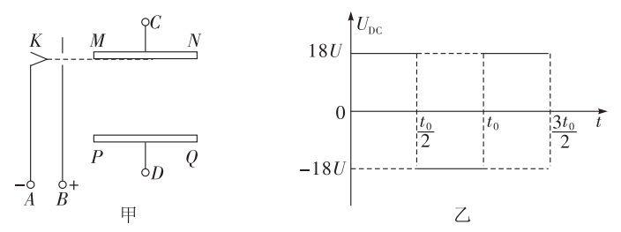

$$(1)$$ 求带电粒子的比荷;

$$(2)$$ 若 $$U_{DC}=18U$$，粒子能否从两极板的右侧穿出?若不能穿出，计算出粒子落在 *PQ*极板上离*P*端的距离;若能穿出，计算出粒子射出板间时，在垂直于极板方向上的位移大小;

$$(3)$$ 若 $$U_{DC}$$ 的变化如图乙所示，求哪些时刻射入的粒子恰好不碰到 *PQ*板。

**答案和解析**

1.【答案】*A*

【解析】*A*. $$E=\frac{F}{q}$$ 是比值定义式，电场强度*E*与电荷在电场中受到的力*F*及检验电荷*q*无关，故*A*正确；

*B*.在电场中，电场线的疏密表示电场强度大小，电场线通过的点，电场强度不为零，没有电场线通过的点，电场强度也不一定为零，故*B*错误；

*C*.由点电荷电场强度公式 $$E=\frac{kQ}{r^{2}}$$ 可知，在离电荷很近的地方 $$(r$$ 趋近于零 $$)$$，电荷已经不能看成点电荷，公式不再适用，故*C*错误；

*D*.电场强度 $$E=\frac{F}{q}$$、速度 $$v=\frac{Δx}{Δt}$$ 都是采用了比值定义法，加速度 $$a=\frac{F}{m}$$ 是决定式，故*D*错误。

故选*A*。

2.【答案】*D*

【解析】*A*、根据 $$U−I$$ 图像结合 $$R=\frac{U}{I}$$ 可知， $$R_{1}$$ 和 $$R_{2}$$ 的电阻之比等于 $$1:2$$，*A*错误;  
*B*、把 $$R_{1}$$ 和 $$R_{2}$$ 串联接入电路中，流过两个电阻电流相等，*B*错误;  
*C*、把 $$R_{1}$$ 和 $$R_{2}$$ 串联接入电路中，电阻 $$R_{1}$$ 两端电压与电阻 $$R_{2}$$ 两端电压之比是 $$1:2$$，*C*错误;  
*D*、把 $$R_{1}$$ 和 $$R_{2}$$ 并联接入电路中，它们两端的电压相等，流过它们的电流之比是 $$2:1$$，*D*正确。

3.【答案】*D*

【解析】【分析】  
本题考查电容器的充放电，解题的关键是要知道电容器充电过程中，随着板上电荷量的增大，电流越来越小，电容器放电时，随着板上电荷量的减少，电流越来越小。  
【解答】  
根据题意可知， $$t=0$$ 时，开关接1，电容器充电，电容器两板电压增大，由于充电电流的减小，板间电压增加的越来越慢； $$t=2s$$ 时，把开关改接2，电容器放电，电容器两板间电压随电荷量的减小也减小，由于放电电流减小，故板间电压减小的越来越慢，综上所述，*D*正确，*ACD*均错误。  
故选*D*。

4.【答案】*C*

【解析】释放物块*B*，物块*B*加速下降，处于失重状态，细线的拉力小于*B*的重力*mg*，*A*项错误；  
遮光片通过光电门1、2的速度分别为 $$v_{1}=\frac{d}{t_{1}}$$， $$v_{2}=\frac{d}{t_{2}}$$，由匀变速直线运动位移与速度的关系，可得 $$2aL=v_{2}^{2}−v_{1}^{2}$$，综合可得 $$a=\frac{d^{2}}{2L}(\frac{1}{t_{2}^{2}}−\frac{1}{t_{1}^{2}})$$，*B*项错误；  
遮光片从光电门1运动到光电门2的时间为*t*，由加速度的定义式可得 $$a=\frac{v_{2}−v_{1}}{t}=\frac{d}{t}(\frac{1}{t_{2}}−\frac{1}{t_{1}})$$，对整体由牛顿第二定律可得： $$2ma=mg$$，解得 $$a=\frac{g}{2}$$，当等式 $$\frac{d}{t}(\frac{1}{t_{2}}−\frac{1}{t_{1}})=\frac{g}{2}$$ 成立，即 $$2d(t_{1}−t_{2})=gt_{1}t_{2}t$$ 成立，就验证了系统的牛顿第二定律，*C*项正确；  
物块*A*、*B*整体动能的增加量为 $$△E_{k}=\frac{1}{2}×$$ $$2mv_{2}^{2}−\frac{1}{2}×2mv_{1}^{2}$$，光电门1、2间的距离为*L*，则整体重力势能的减小量为 $$△E_{P}=mgL$$，当等式 $$△E_{k}=△E_{P}$$ 成立，即 $$d^{2}(t_{1}^{2}−t_{2}^{2})=gLt_{1}^{2}t_{2}^{2}$$ 成立，就验证了系统的机械能守恒定律， *D*项错误。

5.【答案】*C*

【解析】*A*、天问一号需要脱离地球引力的束缚，所以在地球发射天问一号的速度要大于第二宇宙速度 $$11.2km/s$$，故*A*错误。

*B*、地球公转周期为12个月，根据开普勒第三定律可知， $$\frac{a^{3}}{T^{2}}=k$$，天问一号在地火转移轨道的轨道半长轴大于地球公转半径，则运行周期大于12个月，从*P*点转移到*Q*点的时间大于6个月，故*B*错误；

*C*、同理，环绕火星的停泊轨道半长轴小于调相轨道半长轴，则在环绕火星的停泊轨道运行的周期比在调相轨道上小，故*C*正确；

*D*、天问一号在*Q*点点火加速进入火星轨道，则在地火转移轨道运动时，*Q*点的速度小于火星轨道的速度；  
根据万有引力提供向心力可知， $$\frac{GMm}{r^{2}}=m\frac{v^{2}}{r}$$，解得线速度： 
地球公转半径小于火星公转半径，则地球绕太阳的速度大于火星绕太阳的速度，则在地火转移轨道运动时，*Q*点的速度小于地球绕太阳的速度，故*D*错误。

故选：*C*。

6.【答案】*B*

【解析】竖直方向 $$Fsinθ=mg$$，则空气对翅膀的作用力大于老鹰的重力，只要 $$θ$$ 不变，空气对翅膀的作用力大小*F*就不变，*B*项正确，*A*、*C*项错误;  
由 $$\frac{mg}{tanθ}=m\frac{v^{2}}{r}$$，保持*r*不变， $$θ$$ 越大，*v*越小，*D*项错误。故选*B*。

7.【答案】*C*

【解析】*A*.根据图中电场线分布可知，蜜蜂身体周围的电场不是匀强电场，故*A*错误；

*B*.花粉颗粒被吸附过程，场强发生变化，电场力发生变化，加速度发生变化，不是做匀变速运动，故*B*错误；

$$CD.$$ 根据曲线运动合力方向指向位移轨迹凹侧，可知花粉颗粒受到的电场力偏右，与场强方向相反，则花粉颗粒带负电，根据沿电场方向电势降低，可知*a*点电势低于*b*点电势，由 $$E_{p}=qφ$$，由于花粉颗粒带负电，则花粉颗粒在*a*点电势能大于在*b*点的电势能；由于只受电场力作用，电势能和动能之和保持不变，则花粉颗粒在*a*点动能小于在*b*点的动能，故*C*正确，*D*错误。

故选*C*。

8.【答案】*A*

【解析】*A*. $$φ−x$$ 图像中，图线的斜率反映电场强度的大小，由图像可知 $$x_{1}$$ 处图线的斜率为0，则 $$x_{1}$$ 处电场强度为0， *A*正确;  
*B*.沿电场线方向电势降低，结合图像可知 $$0∼x_{1}$$ 处电场强度方向沿*x*轴正方向， $$x_{1}∼x_{2}$$ 内电场强度方向沿*x*轴负方向，*B*错误;  
*C*.电子在 $$0∼x_{1}$$ 内所受的电场力沿*x*轴的负方向，电子在 $$x_{1}∼x_{2}$$ 内所受的电场力沿*x*轴的正方向，则电子从 $$0∼x_{2}$$ 的过程中，电场力先做负功后做正功，*C*错误;  
*D*.电子在 $$x_{1}$$ 处的电势能为 $$E_{p1}=−eφ_{1}$$ 
电子在 $$x_{2}$$ 处的电势能为 $$E_{p2}=−eφ_{2}$$ 
则 $$x_{1}$$ 到 $$x_{2}$$ 的过程中，电子电势能的减少量为 $$ΔE_{p}=E_{p1}−E_{p2}=−eφ_{1}−(−eφ_{2})=e(φ_{2}−φ_{1})$$ 
电子在 $$x_{1}$$ 处的电势能比在 $$x_{2}$$ 处多 $$e(φ_{2}−φ_{1})$$，*D*错误。

9.【答案】*A*

【解析】由题可知，小球在电场中受到的电场力 $$F=qE=\frac{3mg}{4}$$，当小球所受重力和电场力的合力指向圆心时，该点为小球运动的等效最高点，设该点为*P*点，如图所示，

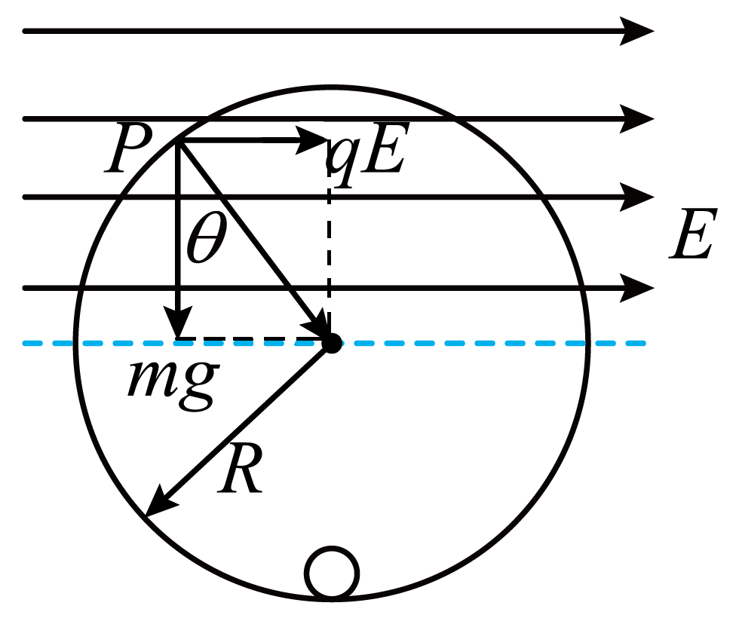

根据几何知识可得 $$tanθ=\frac{qE}{mg}=\frac{3}{4}$$，故 $$θ={37}^{∘}$$，小球恰好能在竖直轨道内完成圆周运动，则小球在*P*点所受电场力与重力的合力为其圆周运动提供向心力，根据牛顿第二定律可得 $$F_{n}=\frac{mv_{P}^{2}}{R}$$，其中 $$F_{n}=\frac{mg}{cosθ}=\frac{5}{4}mg$$，由于小球带正电，故小球从最低点到*P*点的过程中，重力与电场力均做负功，根据动能定理可得 $$−mgR(1+cosθ)−qER(1+sinθ)=\frac{1}{2}mv_{P}^{2}−\frac{1}{2}mv_{0}^{2}$$，联立解得，故选*A*。

10.【答案】*D*

【解析】*A*.初始时刻静止，细绳中拉力 $$T=mg$$，*CP*之间绳子上的拉力等于*mg*，对动滑轮*C*进行受力分析，根据平衡条件和平行四边形定则可知，*AC*与*BC*夹角为 $${120}^{∘}$$，故*A*错误；  
*B*.设*C*可以下降的最大高度为*h*，由系统机械能守恒定律可得：，联立可得 $$h=\frac{4}{3}d$$，故*B*错误； $$CD.P$$ 
和*Q*总动能最大时系统的总势能最小，即总势能取极小值，对应系统静止时的平衡位置，即*AC*与*BC*夹角为 $${120}^{∘}$$，此时*P*下降高度*h*1，*Q*上升高度*h*2，  
由系统机械能守恒定律，此时总动能12，故*C*错误，*D*正确。

11.【答案】 $$29.8$$

$$A_{2}$$

$$R_{1}$$

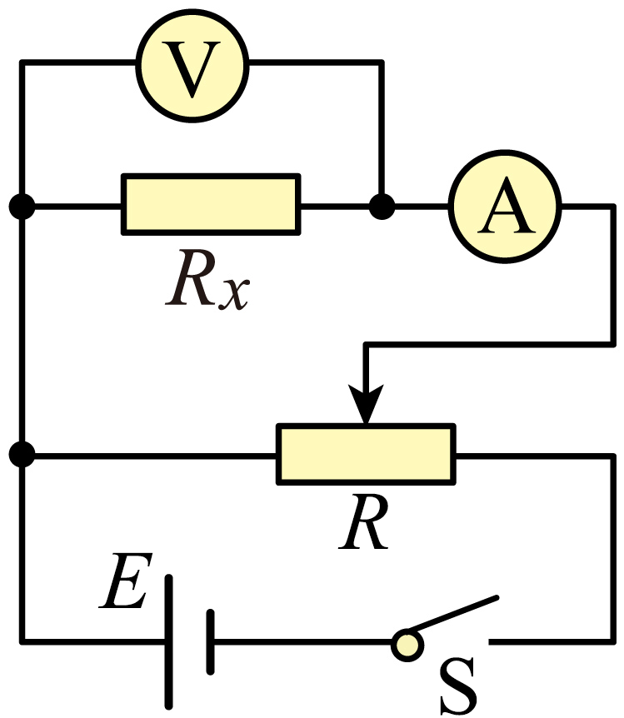

【解析】 $$(1)$$ 游标卡尺的分度值为 $$0.1mm$$，根据游标卡尺读数规则可得

$29mm+0.1mm×8=29.8mm$

$$(2)$$ 由题意可知，电源电动势为3*V*，电路中的最大电流约为

$I=\frac{E}{R_{x}}=\frac{3V}{5Ω}=0.6A$

故电流表选择 $$A_{2}$$，为了减小实验误差，应选用滑动变阻器分压式接法，选用阻值较小的滑动变阻器，应选用 $$R_{1}$$。

$$(3)$$ 电压表内阻远大于待测电阻，采用电流表外接法，电路图如图所示



12.【答案】解： $$(1)$$ 根据： $$F=Eq$$

代入数据得： $$F=4×10^{−4}N$$

$$(2)$$ 根据： $$U_{AB}=\frac{W_{AB}}{q}$$

代入数据得： $$U_{AB}=2×10^{2}V$$

【解析】解析请参考答案文字描述

13.【答案】解： $$(1)$$ 甲乙带电量相同，在*M*点小球丙受到甲、乙的静电力的大小均为：，由题意释放时小球丙受到电场力的大小为*F*，有：，  
解得：； $$(2)$$ 
从*M*点运动到*O*点的过程中，根据动能定理有： $$W+mgs=E$$，  
根据电场力做功与电势能变化的关系有： $$W=E_{p}−(−qφ)$$，联立解得： $$E_{p}=E−mgs−qφ$$。

【解析】详细解答和解析过程见【答案】

14.【答案】 $$(1)$$ 小车恰好通过最高点，由牛顿第二定律有 $$mg−0.5mg=m\frac{v_{C}^{2}}{R}$$

解得 $$R=0.2m$$

$$(2)$$ 从*B*点到*C*点的过程中，只有重力做功，小车的机械能守恒，由机械能守恒定律有 $$\frac{1}{2}mv_{B}^{2}=mg⋅2R+\frac{1}{2}mv_{C}^{2}$$

解得 $$v_{B}=3m/s$$

在*B*点由牛顿第二定律有 $$F_{N}−mg−0.5mg=m\frac{v_{B}^{2}}{R}$$

解得 $$F_{N}=6N$$

$$(3)$$ 要保证小车不离开轨道，则在*N*点时，需满足 $$1.5mg=\frac{mv{ _{N}}^{2}}{r}$$

小车由*C*点到*N*点，由动能定理有 $$mg\left(2R−r\right)−μmgL_{DM}=\frac{1}{2}mv_{N}^{2}−\frac{1}{2}mv{ _{C}}^{2}$$

解得 $$r=0.1m$$

假设小车能运动到*P*点，小车由*N*点到*P*点，由动能定理有 $$−mgr=\frac{1}{2}mv_{P}^{2}−\frac{1}{2}mv_{N}^{2}$$

解得 $$v_{P}^{2}=−0.5m^{2}/s^{2}<0$$

则假设不成立，小车不能到达*P*点。假设小车能运动到竖直圆轨道*BCD*的圆心 $$O_{1}$$  等高的轨道左侧的*Q*点，小车由*N*点到*Q*点，由动能定理有 $$mg\left(r−R\right)−μmgL_{DM}=\frac{1}{2}mv_{Q}^{2}−\frac{1}{2}mv_{N}^{2}$$

解得 $$v_{Q}^{2}=−6.5m^{2}/s^{2}<0$$

则假设不成立，小车不能到达*Q*点。则可调半径*r*的范围为 $$r≥0.1m$$  。

【解析】详细答案和详细解析见【答案】

15.【答案】解： $$(1)$$ 粒子在*A*、*B*间电场加速过程中，由动能定理得 $$qU=\frac{1}{2}mv^{2}$$，  
粒子在两极板*MN*、*PQ*间匀速运动时 $$v=\frac{d}{t_{0}}$$，  
解得带电粒子的比荷 $$\frac{q}{m}=\frac{d^{2}}{2Ut_{0}^{2}}$$。 $$(2)$$ 
假设不能穿出，则有 $$qE=ma$$，  
又 $$E=\frac{18U}{d}$$，  
粒子类平抛运动 $$y=d=\frac{1}{2}at^{2}$$， $$x=vt$$ 
，  
解得，  
则粒子不能穿出极板，落在 *PQ*极板上离*P*端的距离为。 $$(3)$$ 
当 $$U_{DC}=18U$$ 时，在 $$t=0$$ 时刻，射入极板间的粒子，经过时间 $$\frac{t_{0}}{2}$$，由 $$(1)(2)$$ 中公式可知 $$y=\frac{9}{8}d>d$$，  
会被极板吸收;  
假设 $$0∼\frac{t_{0}}{2}$$ 的时间内，在 $$t_{1}$$ 时刻射入的粒子恰好不碰下板。  
粒子以此加速度 $$a=\frac{18Uq}{dm}$$ 在竖直方向上先向下加速 $$(\frac{t_{0}}{2}−t_{1})$$ 时间，再向下减速 $$(\frac{t_{0}}{2}−t_{1})$$ 时间，  
则 $$d=2×\frac{1}{2}a(\frac{t_{0}}{2}−t_{1})^{2}$$，  
解得 $$t_{1}=\frac{t_{0}}{6}$$，  
由交变电流的周期性得以下时刻射入的粒子恰好不碰到*PQ*板 $$t=nt_{0}+t_{1}(n=0,1,2,3⋯)$$ $$t=(n+\frac{1}{6})t_{0}(n=0,1,2,3⋯)$$

【解析】详细解答和解析过程见【答案】